«Речевая готовность к школе. Трудности первоклассников с речевыми недостатками при обучении чтению и письму».
Подготовила: учитель-логопед Скиба Ю.В.
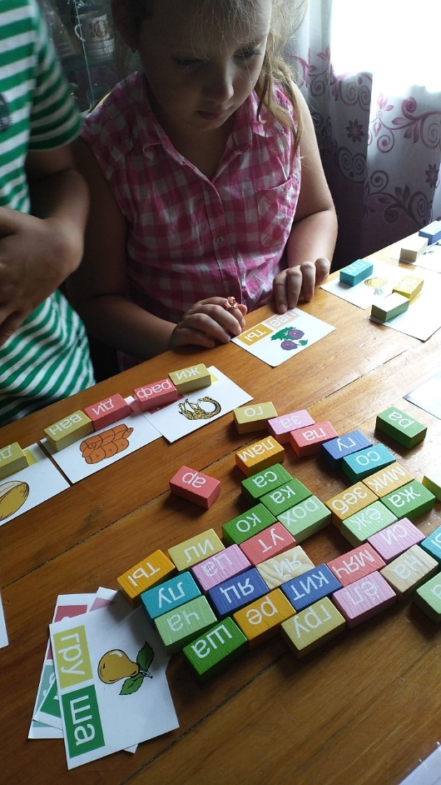 | Готовность к школьному обучению предполагает, прежде всего, мотивацию к обучению, т.е. у ребенка должно быть желание идти в школу. Он должен уметь общаться со сверстниками, выполнять требования учителя, контролировать свое поведение. Качество учебной деятельности будет зависеть от того, насколько были сформированы предпосылки в дошкольном периоде.  Для успешного овладения чтением и письмом у детей до начала обучения в школе должны быть сформированы следующие компоненты речи:  1. Дети должны уметь слушать и слышать других. При несформированности данных умений, у ребят могут возникнуть трудности в усвоении материала, предъявляемого учителем устно.  2. Звуковая сторона речи - правильно произносить все звуки речи; Правильное произношение звуков речи и четкое различение звуков речи на слух, является необходимым условием для освоения письма.  - четко и внятно произносить слова и фразы со сложной звуковой и слоговой наполняемостью (например: мотоциклист, регулировщик, термометр); - говорить громко или тихо, или даже шепотом, в зависимости от ситуации; - изменять темп речи с учетом содержания высказывания.  Письмо является отражением устной речи. Ребенок пишет так, как проговаривает. На письме могут появиться замены и пропуски букв, соответствующие заменам и пропускам звуков в устной речи (шуба – «суба», жук – «зук», звезда – «зведа», рыба – «лыба»). Неусвоение данных навыков может привести к появлению интонационных ошибок при чтении.  3. Функции языкового анализа. Дети должны уметь:  - делить предложения на слова;  - делить слова на слоги;  - уметь выделять все звуки в словах;  - устанавливать последовательность звуков в слове.  Недоразвитие функций языкового анализа и синтеза проявляется на письме в искажении структуры слова и предложения.  Наиболее характерны следующие ошибки: - слитное написание слов, особенно предлогов с другими словами; - раздельное написание слов, особенно приставок и корней (в доме – «вдоме», наступила – «на ступила»);  - пропуски, перестановки, добавления слогов (комната – «кота», печенье – «чепенье», паровоз – «павороз», бабушка – «бабабушка»);  - пропуски согласных при их стечении; пропуски гласных, добавления букв (поросенок – «просенок», трава – «тарава»);  - перестановки букв (комната – «конмата»).  4. Лексическая сторона речи (словарный запас).  Дети должны уметь: - точно подбирать слова;  - ясно выражать свои мысли, связывая различные факты в единое целое;  - дифференцировать обозначения предметов (например: «автомобиль легковой и грузовой, а не просто автомобиль», «обувь зимняя и летняя»); - употреблять сложные слова (например: длинноногий);  - пользоваться эпитетами (например: чистое поле); - подбирать метафоры (например: туча комаров); - использовать слова и фразы с переносным значением (например: сломя голову); - подбирать синонимы (например: храбрый – смелый – отважный).  Недоразвитие лексической стороны речи влияет на понимание прочитанного, даже при технически правильном чтении. Такие дети с трудом осознают значение прочитанных слов, предложений, текста. Особенные трудности вызывают метафоры и сравнения. В старших классах возникают ошибки в подборе проверочных слов на письме.  5. Грамматическая сторона речи.  У детей должны быть сформированы навыки словоизменения и словообразования:  а) Навыки словоизменения: Дети должны уметь: - изменять существительные по падежам и числам (например: санки, на санках);  - употреблять различные предлоги;  - согласовывать существительные с прилагательными в роде, числе, падеже (например: голубое полотенце);  - согласовывать существительные с числительными (например: один карандаш, два карандаша, пять карандашей);  - правильно употреблять глаголы (например: бегу, бежишь, бежит, бежим, бегите, бежал, побежит и т.п.).  В связи с недоразвитием грамматического строя речи можно наблюдать аграмматизмы на письме и при чтении, проявляющиеся в искажении морфологической структуры слова:  - ошибки в падежных окончаниях и при изменении числа существительных (у Бори – «у Боре», много деревьев – «много деревов», на санках – «на санков»);  - пропуски, замены предлогов (над столом – «на столом», пошли в лес – «пошли лес»);  - ошибки согласования (белый дом – «бела дом», «пять вишен – «пять вишнев», голубое полотенце – «голубая полотенце»).  б) Навыки словообразования:  Дети должны уметь:  - образовывать слова с помощью уменьшительно-ласкательных и увеличительных суффиксов (например: глаза – глазки – глазищи);  - образовывать глаголы с помощью приставок (например: шел – вышел – перешел – обошел);  - образовывать название детенышей животных;  - образовывать относительные и притяжательные прилагательные от существительных (например: малина – малиновое, лиса – лисья).  Если у первоклассника не сформированы навыки словообразования, то при письме могут наблюдаться:  - замены суффиксов (козлята – «козленки»);  - замены приставок (захлестнула – «нахлестнула»).  Могут наблюдаться трудности конструирования сложных предложений, пропуски членов предложений, нарушения последовательности слов в предложении. Может нарушаться самостоятельная письменная речь.  6. Связная речь. Под связной речью принято понимать такие развернутые (то есть состоящие из нескольких или многих предложений) высказывания, которые позволяют человеку систематично и последовательно излагать свои мысли.  Дети должны уметь:  - свободно общаться с взрослыми и сверстниками;  - поддерживать разговор на темы, доступные возрасту;  - рассказывать о пережитых событиях;  - пересказывать содержание сказки, рассказа;  - описывать окружающие предметы;  - раскрывать содержание картины, некоторых явлениях окружающей действительности.  Нарушение самостоятельной связной речи может выражаться в трудностях пересказа, в составлении рассказа, в написании сочинений и изложений.  Таким образом, хорошо развитая речь первоклассника служит средством успешного обучения не только по письму и чтению, но по другим предметам в школе.
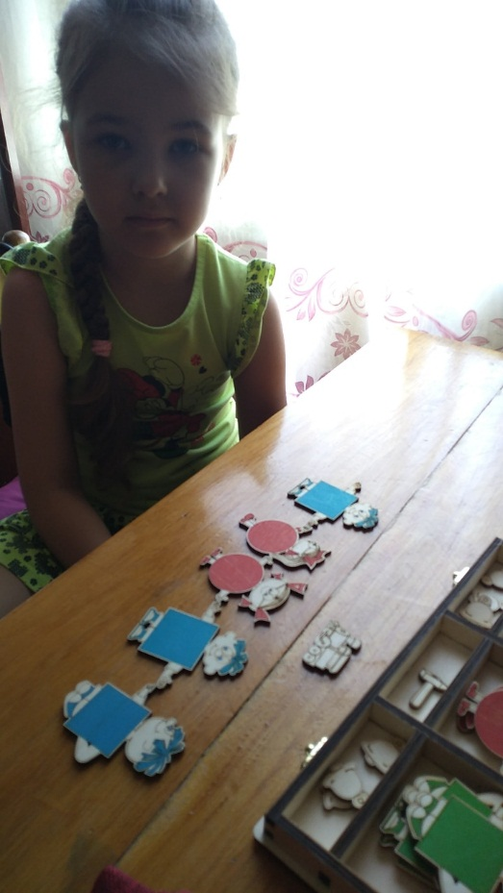

Подборка литературы для обучения чтению и письму.

